

22

Πύργος 16 - 8 - 2019

Πύργος – 9 - 2017

Αριθ. Πρωτ.: 22555
ΕΛΛΗΝΙΚΗ ΔΗΜΟΚΡΑΤΙΑ
ΝΟΜΟΣ ΗΛΕΙΑΣ
ΔΗΜΟΣ ΠΥΡΓΟΥ
ΑΥΤΟΤΕΛΕΣ ΓΡΑΦΕΙΟ
ΥΠΟΣΤΗΡΙΞΗΣ ΠΟΛΙΤΙΚΩΝ ΟΡΓΑΝΩΝ
ΔΗΜΟΤΙΚΟ ΣΥΜΒΟΥΛΙΟ
Προς:
- Τον κ. Δήμαρχο

Τα μέλη του Δημοτικού Συμβουλίου
- Την Πρόεδρο της Δ.Κ. Πύργου

Μετά την ματαίωση των συνεδριάσεων στις 24-7-2019 και 12-8-2019 παρακαλούμε να προσέλθετε στο Δημαρχείο Πύργου, στις 20 του μηνός Αυγούστου 2019, ημέρα Τρίτη και ώρα 19.45 μ.μ., σε τακτική συνεδρίαση ( άρθρο 67 του Ν. 3852/2010 ) σύμφωνα με το άρθρο 96 παρ. 3 του Ν. 3463/2006 (Δ.Κ.Κ.) και το άρθρο 7 του Κανονισμού Λειτουργίας του Δημοτικού Συμβουλίου, όπου προβλέπονται τα εξής: [Αν μετά από δύο συνεχείς προσκλήσεις το συμβούλιο δεν έχει απαρτία, συνεδριάζει ύστερα από Τρίτη πρόσκληση και λαμβάνει αποφάσεις μόνο για τα θέματα που είχαν εγγραφεί στην αρχική ημερήσια διάταξη, εφόσον τα μέλη που είναι παρόντα αποτελούν το ένα τρίτο (1/3) τουλάχιστον του συνολικού αριθμού των μελών του…].

ΘΕΜΑΤΑ ΗΜΕΡΗΣΙΑΣ ΔΙΑΤΑΞΗΣ
- Λήψη απόφασης έγκρισης της υπ’ αριθμ. 113/2019 απόφασης του Δ.Σ. του ΝΠΔΔ «Δημοτικό Λιμενικό Ταμείο Πύργου», με την οποία εγκρίθηκε η αναμόρφωση του προϋπολογισμού του Νομικού Προσώπου οικ. έτους 2019.
- Λήψη απόφασης εξειδίκευσης πιστώσεων:
  - Για την προμήθεια ανταλλακτικών του εκτυπωτή που βρίσκεται στο δημοτικό κατάστημα της Τ.Κ. Επιταλίου της Δ.Ε. Βώλακος
  - Για την προμήθεια ανταλλακτικού για το πολυμηχάνημα της Δημοτικής Αστυνομίας του Δήμου.

- Λήψη απόφασης για την παραχώρηση ή μη της χρήσης Κοινόχρηστου χώρου επί της πλατείας Επαρχείου στις 7-9-2019 για την πραγματοποίηση εκδηλώσεων του Φεστιβάλ ΚΝΕ – Οδηγητή, με ή χωρίς αντίτιμο.

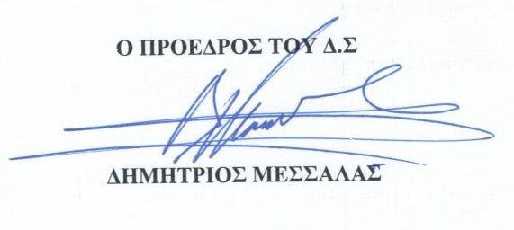

Κοινοποίηση:
- Πρόεδρο ΝΠΔΔ «Δημοτικό Λιμενικό Ταμείο Πύργου»
- Γενικό Γραμματέα Δήμου Πύργου
- Διεύθυνση Διοικητικών Υπηρεσιών :
Αν. Προϊστ/νη κα Παπανικολάου Αντωνία
- Διεύθυνση Οικονομικών Υπηρεσιών:
Αν. Προϊστ/νη κ. Π. Χριστοπούλου
- Διεύθυνση Τεχνικών Υπηρεσιών και
Περιβάλλοντος
Αν. Προϊστ/νος κ. Τσίκα Άγγελο
- Δ/νση Προγραμματισμού:
Αν. Προϊστ/νη κ. Γούργουρα Σοφία
- Δ/νση Παιδείας
Αν. Προϊστ/νη κ. Ζάγκλη Σοφία
- Δ/νση Καθαριότητας:
Προϊστ/νη κα Γαγιανή Συσκάκη
- Υπηρεσία Δόμησης:
Προϊστάμενο κ. Αντωνόπουλο Γεώργιο
- Δ/νση Κοινωνικής Προστασίας και
Υγείας
Αν. Προϊστ/νος κ. Ιωάννη Αλεξανδρόπουλο
- Δ/νση Κ.Ε.Π:
Προϊστάμενος κ. Κουλούκη Ιωάννη

